**МІНІСТЕРСТВО ОСВІТИ І НАУКИ УКРАЇНИ**

**НАЦІОНАЛЬНИЙ УНІВЕРСИТЕТ “ЛЬВІВСЬКА ПОЛІТЕХНІКА”**

**Кафедра прикладної математики**



Звіт

з лабораторної роботи № 1

з дисципліни

«Хмарні технології та обчислення»

Виконав:

Студент групи ПМ-32

Горох Петро

Викладач:

Пабирівський В.В.

# Львів – 2023р.

# Хід роботи

1. створити ASP.NET Core Web App:  
   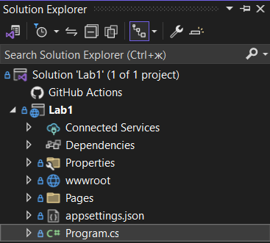
2. Створити сервер та базу даних на хмарному сервісі Azure:  
   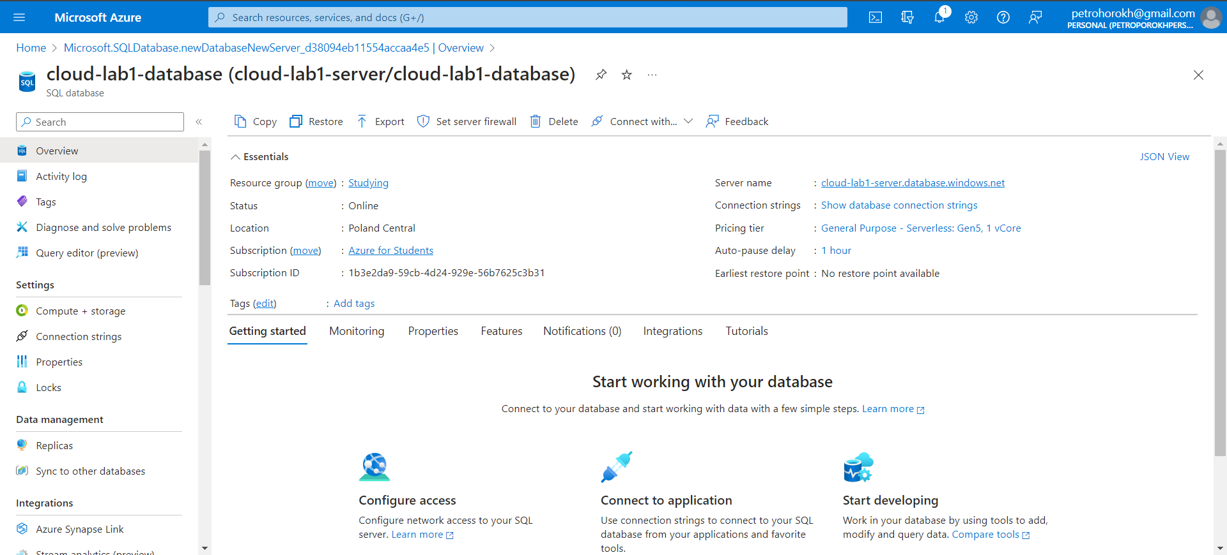
3. Під’єднати додаток до сервера:  
   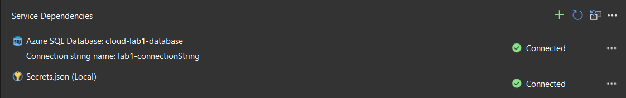
4. Провести публікування додатку:  
   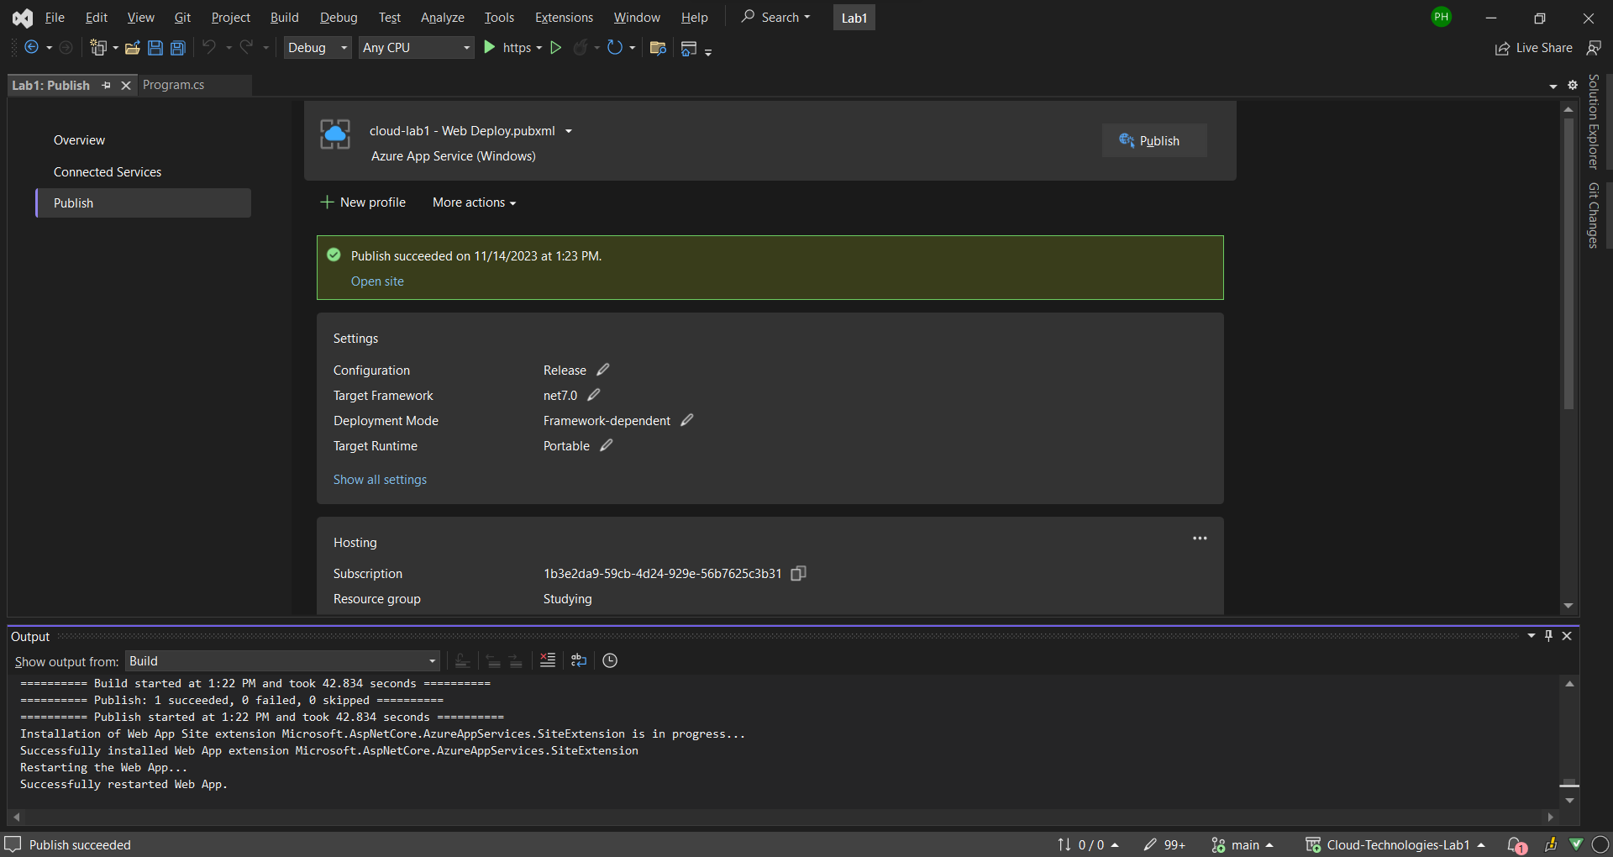
5. Перевірити результат:  
   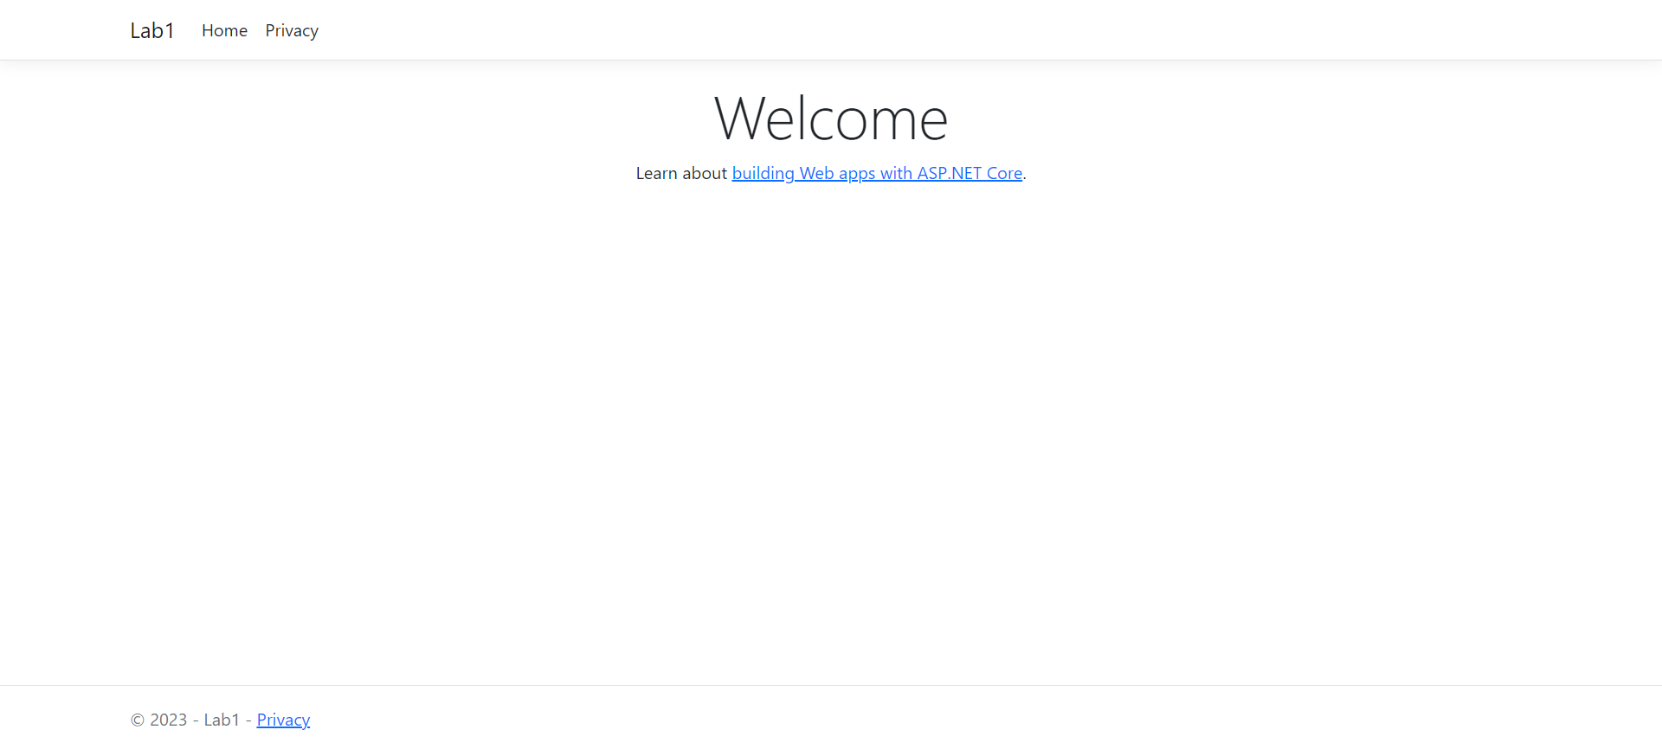

GitHub:https://github.com/PetroHorokh/Cloud-Technologies-Lab1.git